ИНФОРМАЦИЯ 22.07.
Время старта: Старт свободный по готовности с 17:00-19:00. Снятие КП с 19:30.
Место старта: Беседки, около 3х сэргэ, площадка Осуохай.
Техническая информация:
Кросс- выбор, контрольное время- 30 минут. Масштаб 1:5000.
1 КП=3 балла. За просроченную минуту (и меньше) минус 1 балл.
У всех на карте будет нарисованы только круглые зоны вокруг КП. У группы "Новички и дети" зона вокруг КП будет больше. Ниже указан пример.
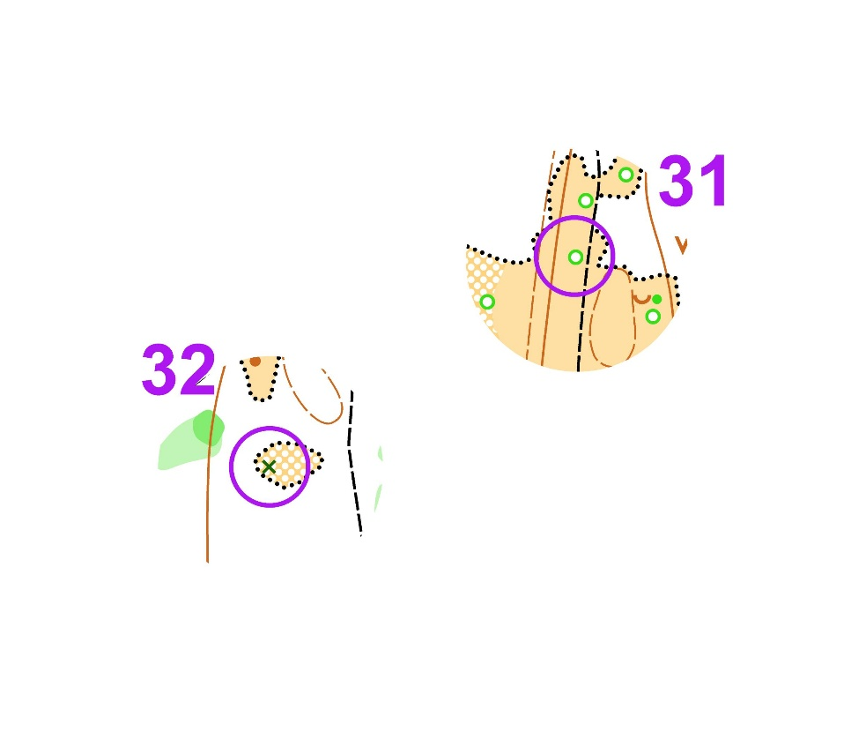
Отметка в карточке- НОМЕР КП!
При потере ориентирования выходить на юг (180°) на основные дороги.
Дети до 12 лет и неопытные новички иметь с собой телефоны!!!
Обязательно отметиться на финише у судьи.
Телефон для связи: 8-924-166-93-69.
Тренировочный сбор- 100р НАЛИЧНЫМИ.
